РЕСПУБЛИКА ТАТАРСТАН  СОВЕТ  БУИНСКОГО  МУНИЦИПАЛЬНОГО РАЙОНА | 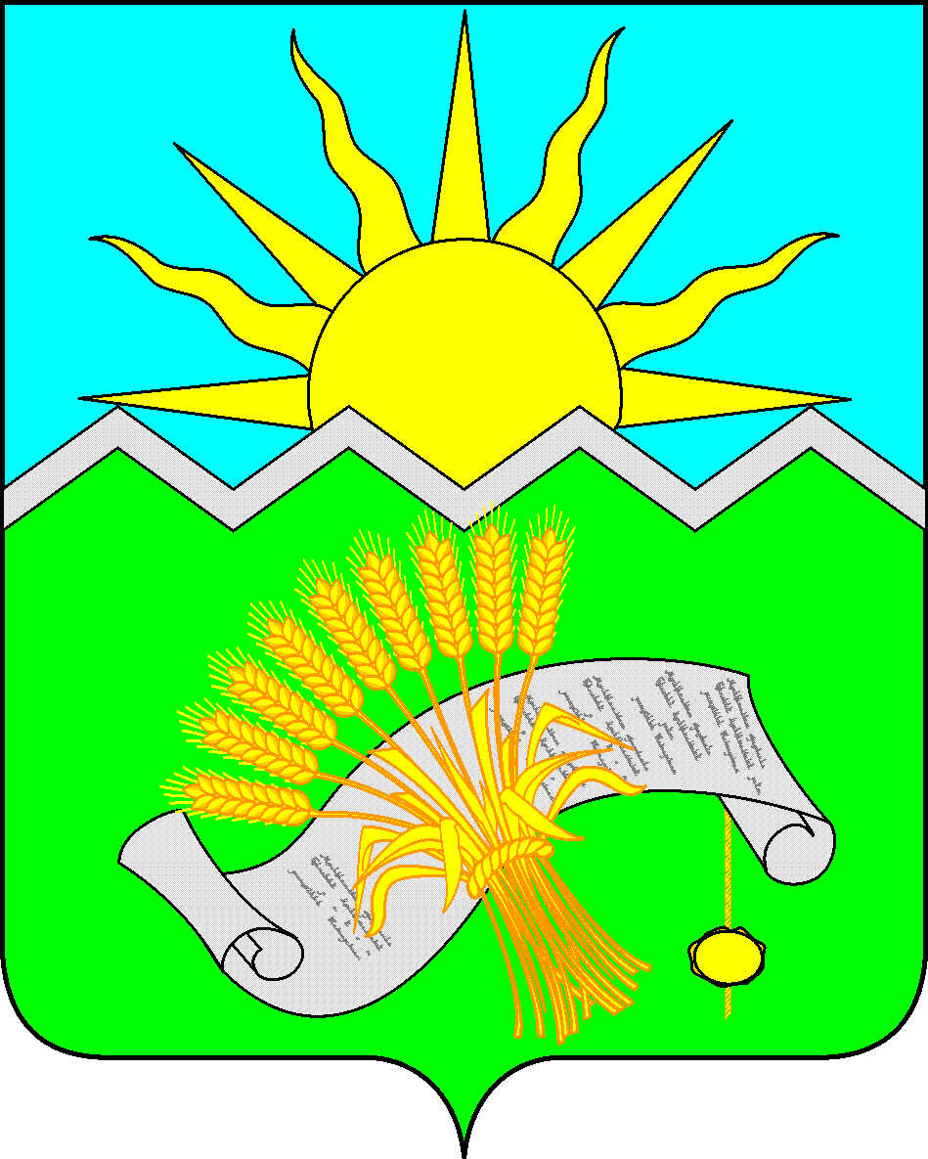 |  | ТАТАРСТАН РЕСПУБЛИКАСЫ  БУА  МУНИЦИПАЛЬ РАЙОНЫ  СОВЕТЫ
РЕШЕНИЕ  г. Буинск  19 июня 2025 года |  | КАРАР  № 5-79

Об отмене решения Совета Буинского

муниципального района Республики Татарстан

от 05.07.2024 года №1-63 «Об утверждении

генерального плана Нижненаратбашского

сельского поселения Буинского муниципального

района Республики Татарстан (внесение изменений)»

Руководствуясь Федеральным законом от 6 октября 2003 года №131-ФЗ «Об общих принципах организации местного самоуправления в Российской Федерации», Федеральным законом от 27 июля 2010 года № 210-ФЗ «Об организации предоставления государственных и муниципальных услуг», Законом Республики Татарстан от 23 декабря 2023 года № 131-ЗРТ «О перераспределении полномочий между органами местного самоуправления муниципальных образований Республики Татарстан и органами государственной власти Республики Татарстан в градостроительной деятельности» и приказом Министерства строительства, архитектуры и жилищно-коммунального хозяйства Республики Татарстан от 02 июня 2025 года №701/о «Об утверждении генерального плана Нижненаратбашского сельского поселения Буинского муниципального района Республики Татарстан», Совет Буинского муниципального района Республики Татарстан

РЕШИЛ:

1. Отменить Решение Совета Буинского муниципального района Республики Татарстан от 05.07.2024 № 1-63 «Об утверждении генерального плана Нижненаратбашского сельского поселения Буинского муниципального района Республики Татарстан»;
2. Настоящее постановление вступает в силу со дня опубликования на Официальном портале правовой информации Республики Татарстан по адресу: http:pravo.tatarstan.ru и подлежит обнародованию на Портале муниципальных образований Республики Татарстан в информационно-телекоммуникационной сети Интернет по адресу: https://buinsk.tatarstan.ru.
4. Контроль за исполнением настоящего решения возложить на заместителя главы Буинского муниципального района И.Ф.Еремеева.

Глава Буинского
муниципального района,
председатель Совета Р.Р. Камартдинов

